ŠTĚRCHADLO (HUDEBNÍ NÁSTROJ)
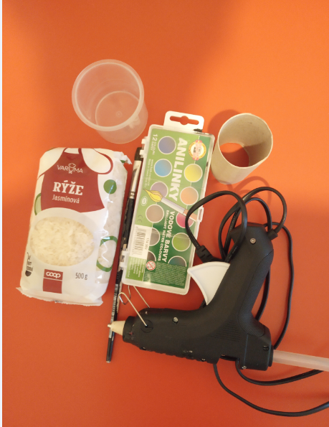
POMŮCKY:
- vodové barvy/fixy/pastelky
- voda
- tavící pistole
- rulička od toaletního papíru
- štětec
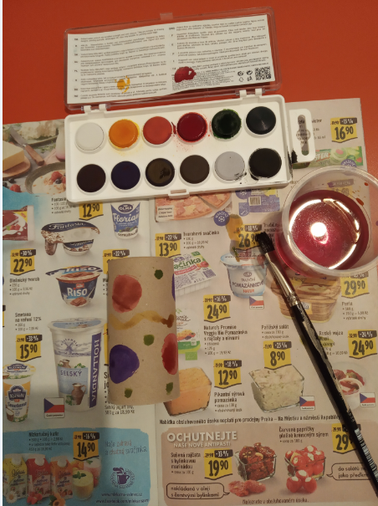
- rýže
POSTUP:
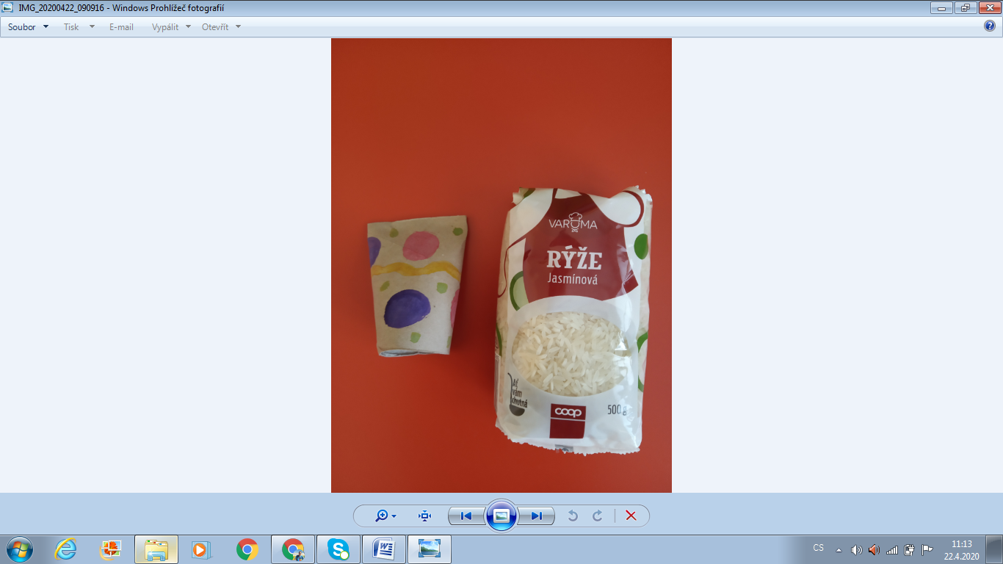
- Vezmeme si ruličku od toaletního papíru a namalujeme si podle svých představ pastelkami, vodovými barvami nebo pastelkami. Necháme zaschnout.
- Tavící pistolí spojíme ruličku z jedné strany a necháme zaschnout, nasypeme do slepené ruličky rýži a zalepíme i z druhé strany do protisměru.
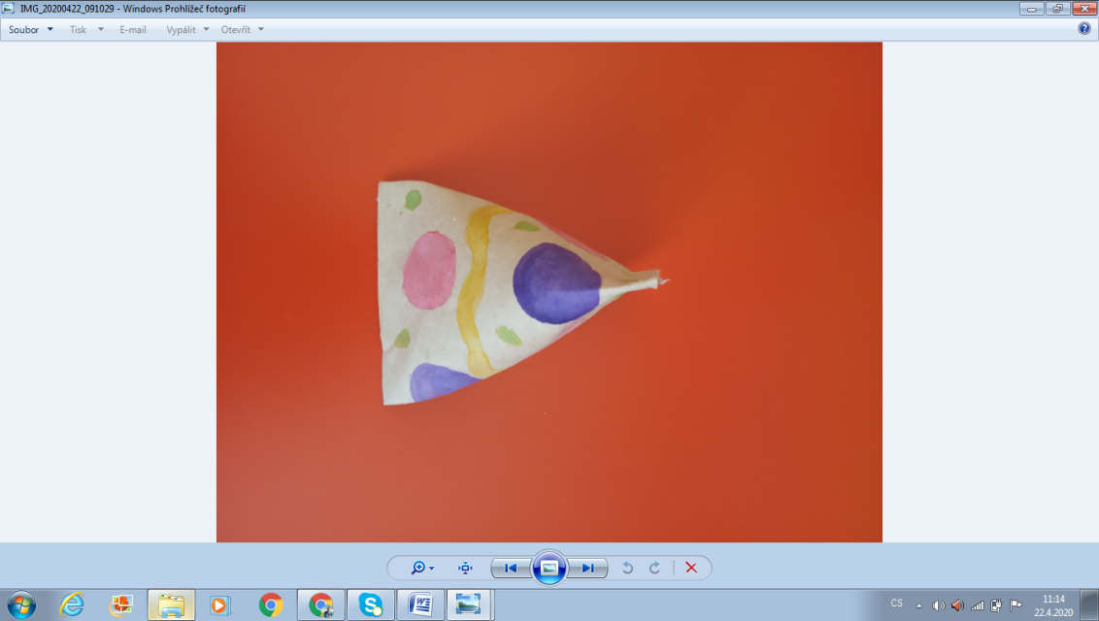
- Necháme zaschnout.

